ПРОГРАММА РАЗВИТИЯ
ФГБОУ ВПО «Алтайский государственный аграрный университет»
на 2015-2020 годы
кандидата на должность ректора Колпакова Николая Анатольевича
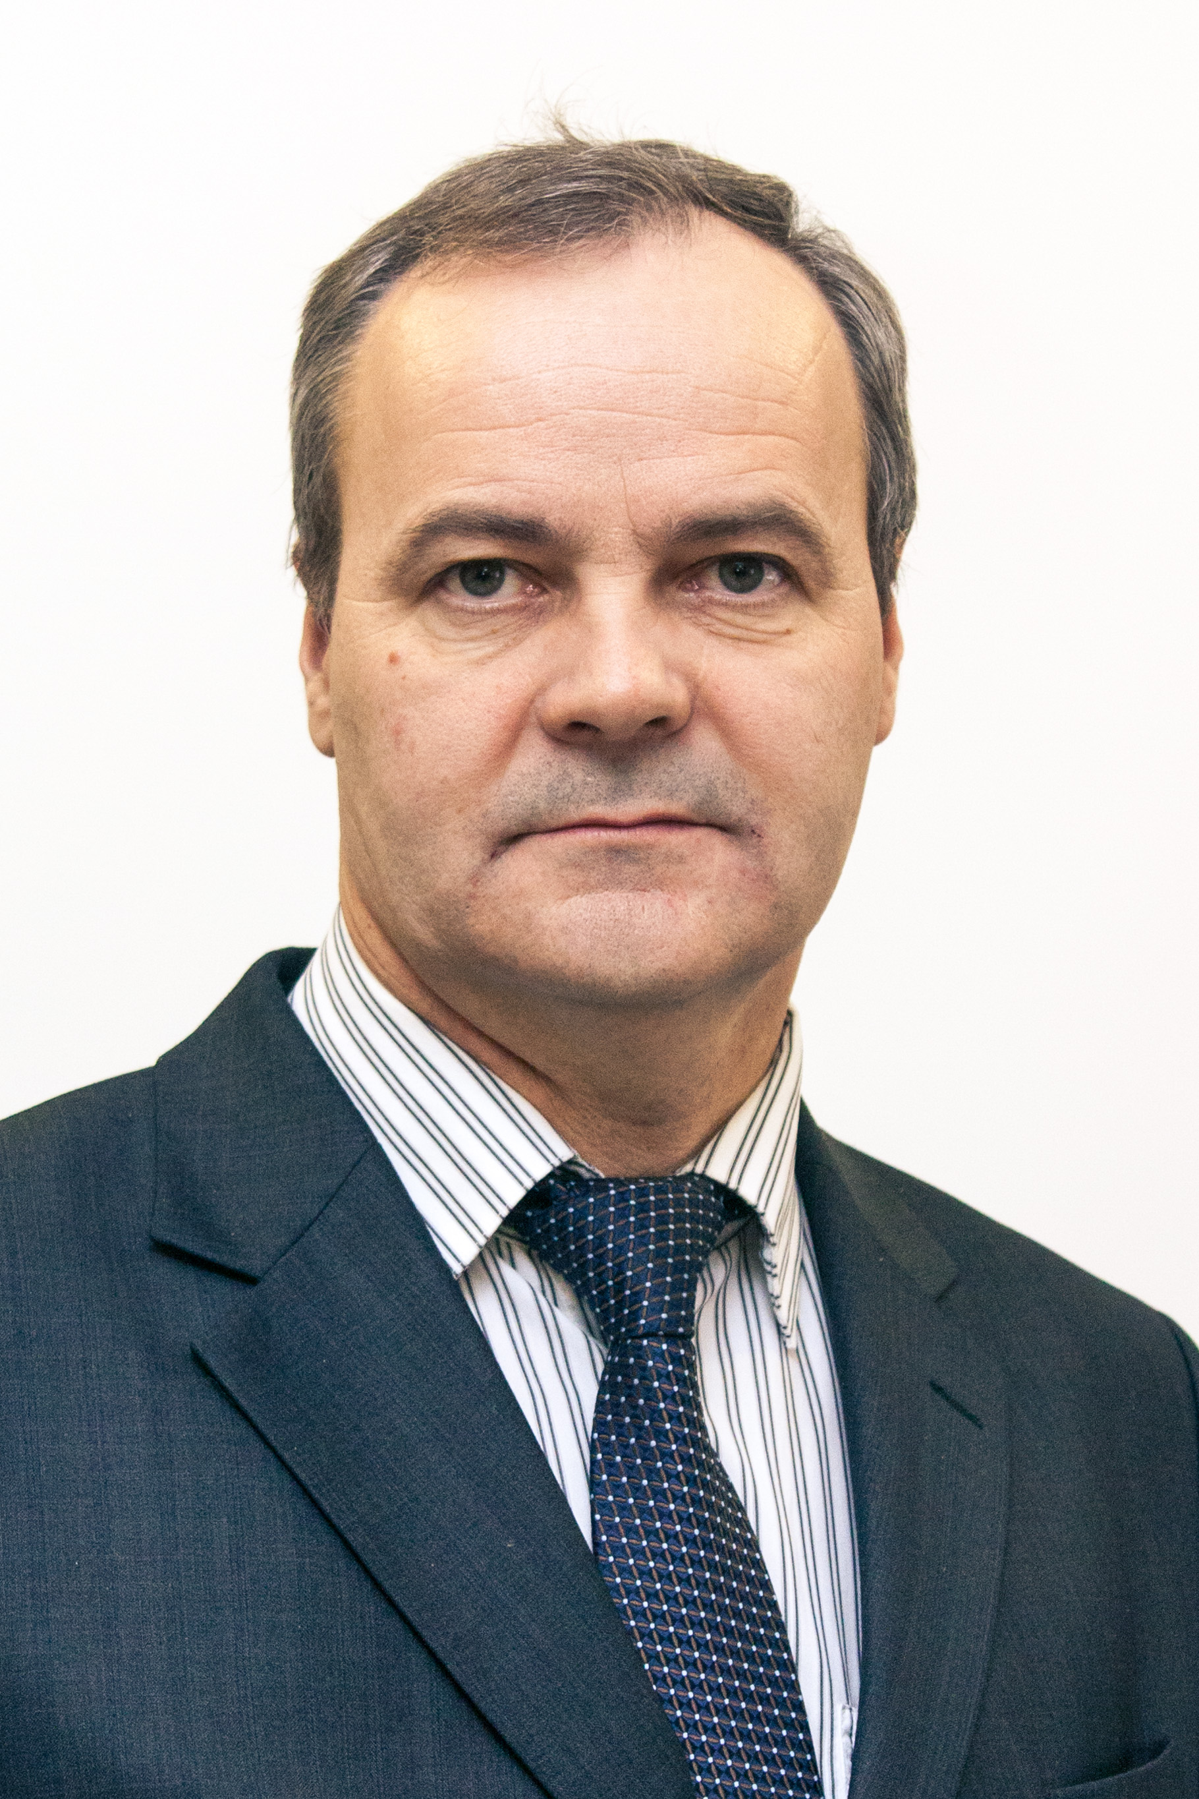
Цель программы: развитие университета как центра аграрного образования и науки Алтайского края; переход на качественно новый уровень кадрового и научного обеспечения АПК, соответствующий потребностям инновационного развития аграрной экономики края.
Программа направлена на формирование в университете гибкой, оперативно реагирующей на требования рынка труда и современной экономики инновационной, образовательной, научно-исследовательской и материально-технической инфраструктуры, обеспечивающей подготовку высококвалифицированных специалистов.
Для реализации программы необходимо первоочередное решение задач по следующим направлениям:
- Модернизация образовательного процесса
1.1. Совершенствовать основные профессиональные образовательные программы для подготовки нового поколения специалистов, обладающих профессиональными и культурными компетенциями, способных реализовать Программу социально-экономического развития Алтайского края.
1.2. Расширить спектр образовательных программ и реализовать переход к непрерывному профессиональному образованию на основе единой информационно-образовательной среды.
1.3. Продолжить реализацию широкомасштабных региональных имиджевых программ университета для привлечения и довузовского отбора талантливой молодежи, обеспечивающей высокий уровень и необходимое количество абитуриентов.
1.4. Апробировать модели интегрированного (сетевого) обучения при взаимодействии с ведущими вузами РФ и агропромышленными объединениями.
1.5. Поддерживать общественные инициативы в области гражданско-патриотического воспитания обучающихся и обеспечить функционирование студенческих общественных объединений (стройотряды, спортклубы, студклубы и др.).
2. Модернизация научной и инновационной деятельности
2.1. Совершенствовать инфраструктуру университета для проведения фундаментальных и прикладных исследований.
2.2. Провести мониторинг потребности экономики региона в инновационных разработках.
2.3. Развивать систему целевой поддержки приоритетных для университета фундаментальных и прикладных научных исследований по приоритетным направлениям науки и технологий.
2.4. Расширить географию сотрудничества с ведущими региональными, российскими и зарубежными университетами и научными центрами.
2.5. Создать систему мотивации НПР и обучающихся университета к научно-исследовательской работе, инновационной деятельности.
2.6. Повысить эффективность подготовки кадров высшей квалификации.
3. Развитие кадрового потенциала
3.1. Обеспечить формирование современной кадровой политики, поддержку инициатив и личного вклада каждого сотрудника в достижение стратегических целей университета, создание равных возможностей для профессионального и личного роста.
3.2. Совершенствовать систему оплаты труда работников университета на основе внедрения эффективного контракта, обеспечивающего качество работы и результативности всех видов деятельности университета.
3.3. Укрепить кадровый потенциал профессорско-преподавательского состава и менеджмента университета через системы послевузовского и дополнительного профессионального образования.
3.4. Совершенствовать механизм вовлечения молодых сотрудников в разработку и реализацию перспективных проектов, программ по видам деятельности университета в целях формирования кадрового резерва университета.
4. Совершенствование финансово-экономической деятельности
4.1. Обеспечить финансовую и экономическую устойчивость университета путем диверсификации видов деятельности и поиска новых источников финансирования: развивать системы дополнительного образования; участвовать в реализации финансируемых проектов по грантам, государственным контрактам, научным фондам предприятий и организаций различных форм собственности; оказывать экспертные и консультационные услуги для населения, предприятий и организаций.
4.2. Оптимизировать затраты на содержание материально-технической базы университета путем проведения поэтапной модернизации учебной, научной, инженерной инфраструктуры.
5. Развитие материально-технической базы
5.1. Завершение строительства и ввод в эксплуатацию нового учебно-лабораторного корпуса.
5.2. Строительство студенческого общежития.
5.3. Модернизация учебно-лабораторной базы университета.
5.4. Реализация Программы модернизации имущественного комплекса за счет заключения инвестиционных и концессионных договоров на принципах частно-государственного партнерства.
6. Поддержка социальной сферы
6.1. Поддержка сотрудников университета путем выделения внебюджетных средств на медицинское обслуживание, санаторно-курортное лечение, материальную помощь и т.д.
6.2. Развитие социальной инфраструктуры университета, обеспечивающей необходимые условия для проведения физкультурно-оздоровительной, лечебно-профилактической, досуговой работы с обучающимися и сотрудниками.
6.3. Реализовать механизмы поддержки участия сотрудников университета в жилищном строительстве через Фонд «РЖС».

